Домашнее задание по ЭТМ 9 класс от 10.02.23

- Повторить пройденную тему - ГАРМОНИЧЕСКИЕ ОБОРОТЫ.

Гармонические обороты - сочетание разных аккордов.
- Автентический оборот - сочетание аккордов тоники и доминанты. (T-D, D-T, T-D-T)
- Плагальный оборот - сочетание аккордов тоники и субдоминанты. (T-S, S-T, T-S-T)
- Полный оборот - сочетание аккордов тоники, субдоминанты и доминанты c последующим разрешением доминанты в тонику. (T-S-D-T)
- Прерванный оборот - когда в полном обороте D7 разрешается не в тонику, как принято, а в другой аккорд, чаще всего в VI53.

Примеры построения этих оборотов в До мажоре:
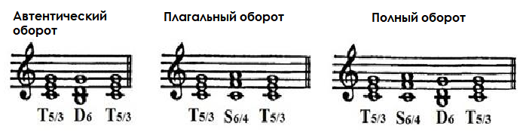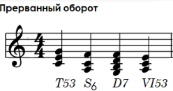

- К мелодии диктанта, написанного на прошедшем уроке, построить данные аккорды, указать и подписать все гармонические обороты, которые встречаются в этой мелодии:
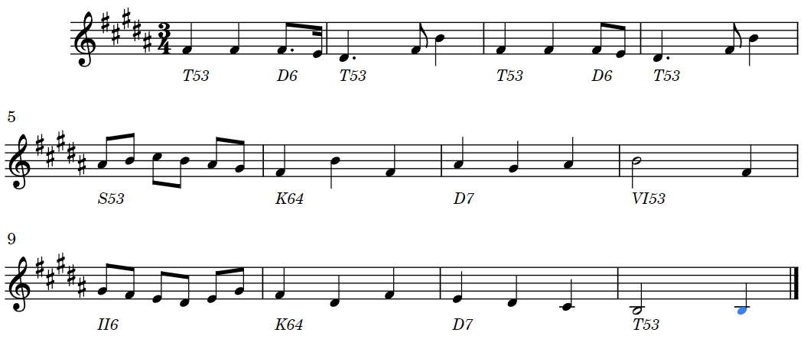

- Построенные аккорды играть на фортепиано вместе с мелодией двумя руками.

